作业:

1. 理解B/S架构程序的工作原理

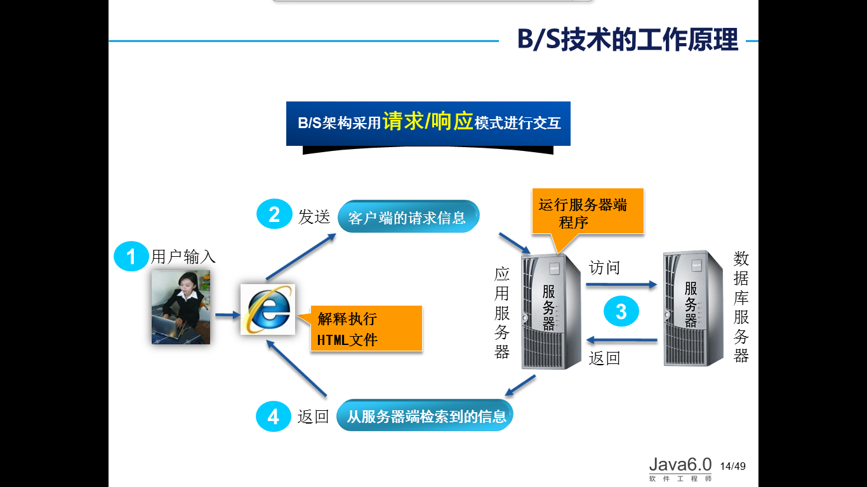

1. 在网页显示时间

3. 输出成法表

4.在网页中显示学生信息

要求:1.新建学生类实体类Student 属性有[xh,name,age,tel]来存放某个学生的信息

2. 创建集合来存放多名学生信息

<%

List<Student> list=new ArrayList<Student>();

//至少存放五个学生对象

Student stu1=new Student(); 给学生对象赋予相关信息

list.add(stu2);

%>

3.以表格的形势显示所有学生信息

效果如下: 循环一次就一行

|  |  |  |  |
| --- | --- | --- | --- |
| 学号 | 姓名 | 年龄 | 电话 |
| ? | ? | ? | ? |